Thunderbird

Thunderbird runterladen
Thunderbird kann man z.B. von der Seite https://www.thunderbird-mail.de/herunterladen/ herunterladen. Wähle die für dein Betriebssystem passende Version.

Installieren
Bei der Installation fragt Thunderbird nach deinen Namen, deiner Mailadresse und dem Passwort. wenn du die Informationen eingegeben hast, erhältst du die Meldung, dass die Einstellungen für den Mailserver nicht automatisch ermittelt werden konnten. Den dann folgenden Dialog solltest du folgendermaßen befüllen:
Versuch Autokonfiguration schlägt fehl | Angepasste Einstellungen, „Erneut testen“ und „Fertig“
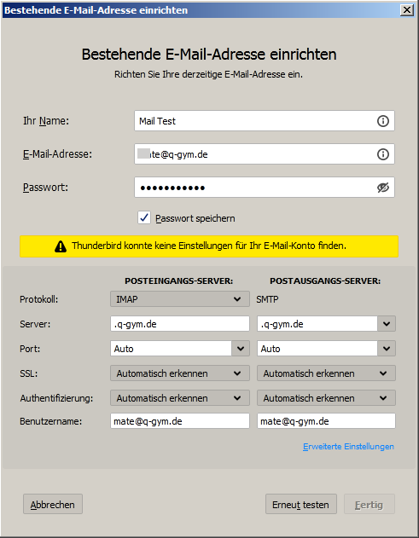 | 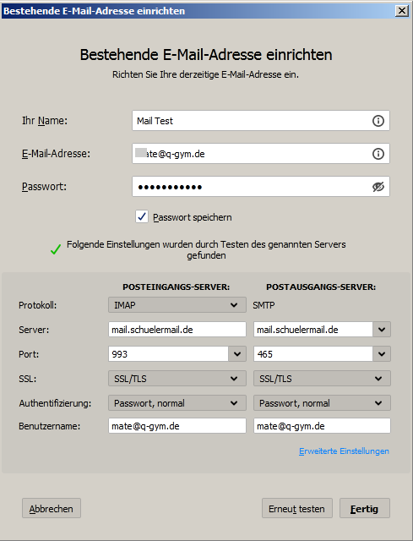
Anschließend solltest du Mails empfangen und senden können.

